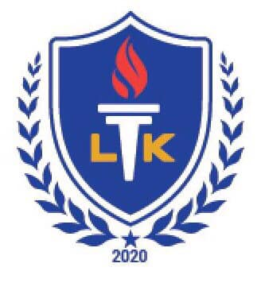

**MỘT SỐ KỲ THI TOÁN HỌC QUỐC TẾ**

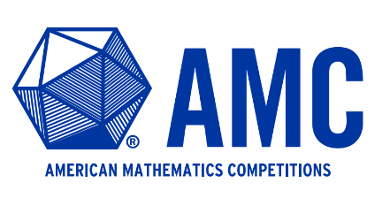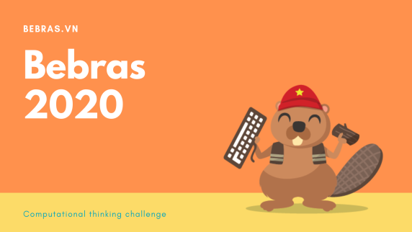

**AMC** (American Mathematics Competitions) và **BEBRAS** (Bebras Computational Thinking Challenge) là hai Kỳ thi Toán học và Tin học uy tín dành cho học sinh Tiểu học, Trung học thu hút trên 2.000.000 thí sinh đến từ khoảng 50 quốc gia trên thế giới dự thi.

Hai kỳ thi này được tổ chức thường niên nhằm thúc đẩy phong trào dạy và học Toán học, Tin học, Công nghệ lập trình theo xu hướng hội nhập quốc tế; tăng cường tính cạnh tranh và khả năng hội nhập với học sinh trên toàn thế giới. Qua đó, học sinh được tiếp cận hệ thống đánh giá năng lực Toán học tầm cỡ quốc tế để đo lường kết quả học tập trên cả 3 góc độ: Hiểu, áp dụng thực tế và khả năng lập luận.

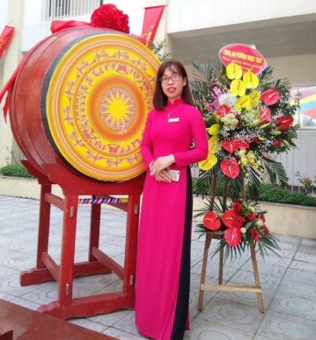Các kì thi này được triển khai rộng rãi trong toàn trường**.** Cô giáo **TRẦN THÙY LINH** đã có nhiều năm dẫn dắt các câu lạc bộ học sinh giỏi tham gia các sân chơi toán học quốc tế và có một số kết quả đạt được như sau:

1. NĂM HỌC 2019 - 2020:

Cuộc thi thách thức tư duy thuật toán BEBRAS:

* **1 giải VÔ ĐỊCH QUỐC GIA (C: National champion)**
* **4 giải XUẤT SẮC (H: High Distinction)**
* **6 giải GIỎI (D: Distinction)**
* **1 giải VÔ ĐỊCH CẤP TRƯỜNG (S: School Champion)**

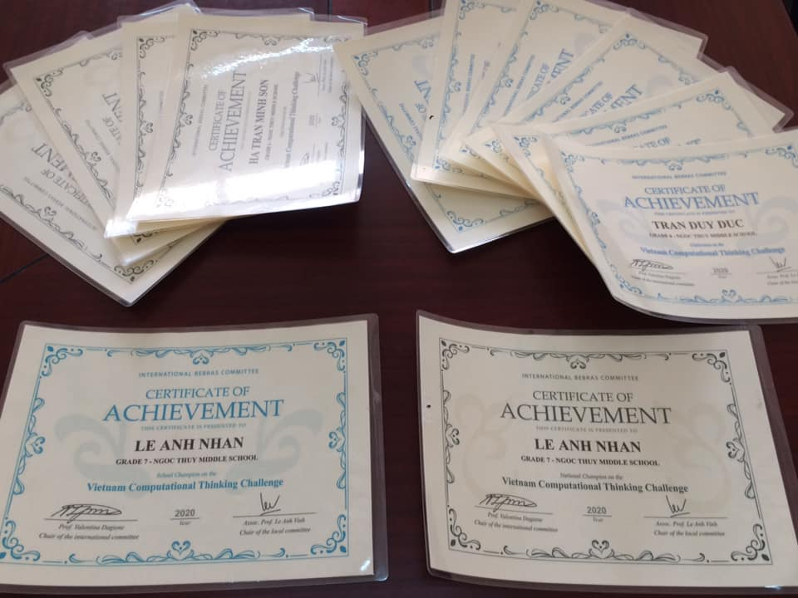

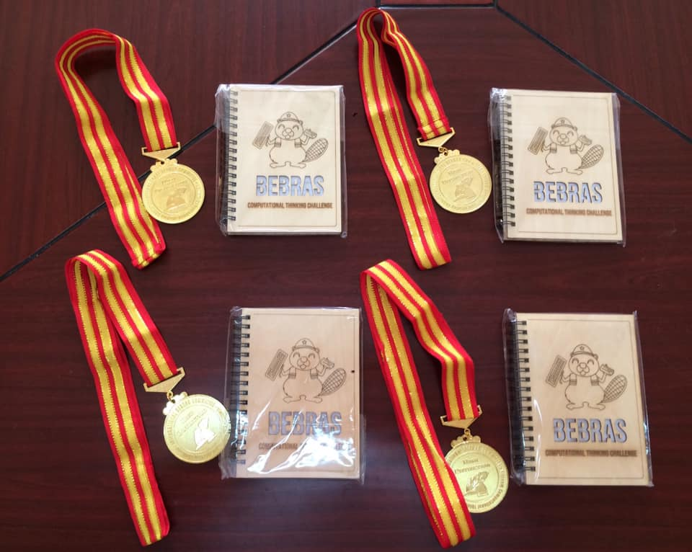 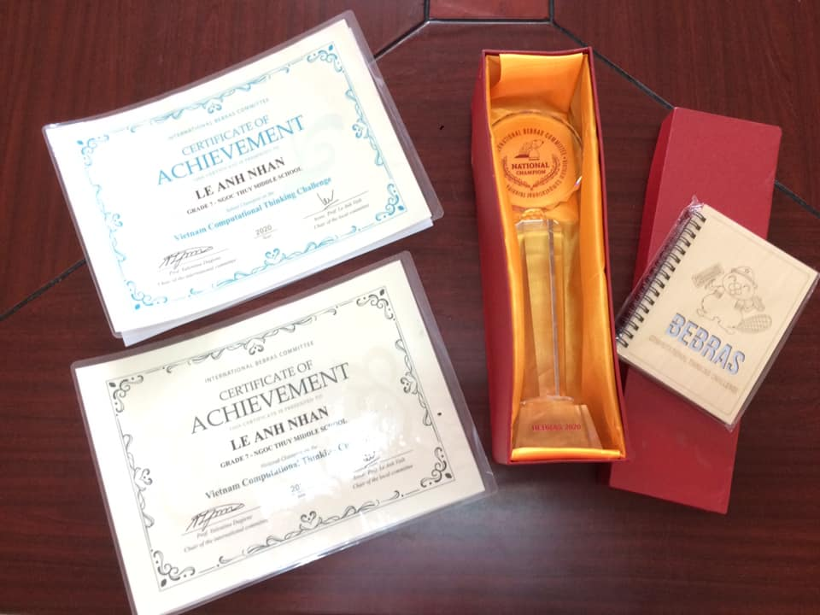

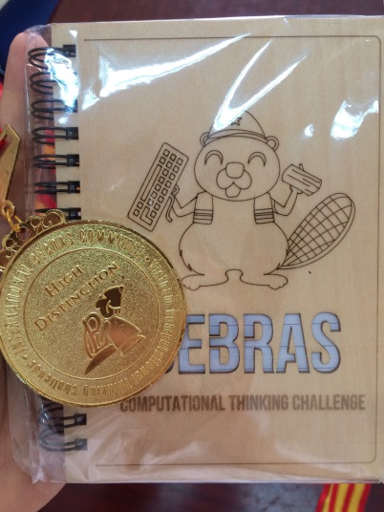 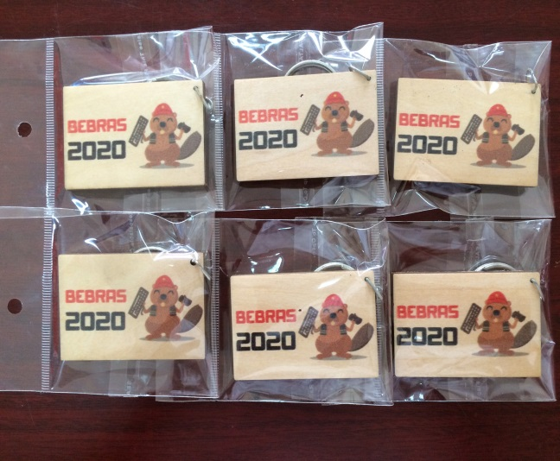 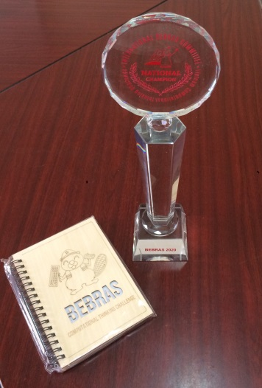

2. NĂM HỌC 2018 - 2019:

- Cuộc thi thách thức tư duy thuật toán BEBRAS

* **2 giải XUẤT SẮC (H: High Distinction)**
* **5 giải GIỎI (D: Distinction)**

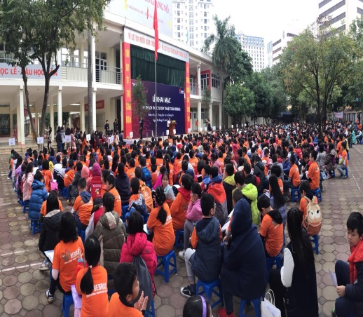 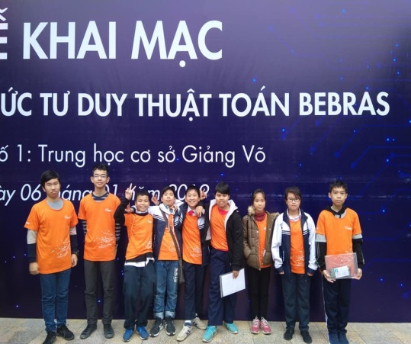 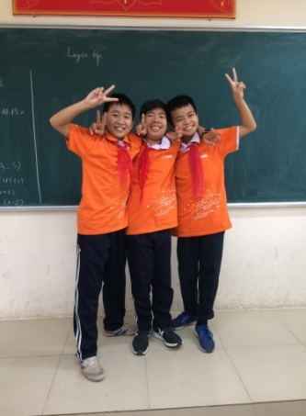

- Cuộc thi TOÁN HỌC HOA KỲ AMC8

* 3 giải Vinh danh cao nhất - H (HONOR ROLL OF CERTIFICATE )
* 3 giải Vàng - G (GOLD)
* 1 giải Bạc - S (SILVER)
* 3 giải Đồng - B (BRONZE)

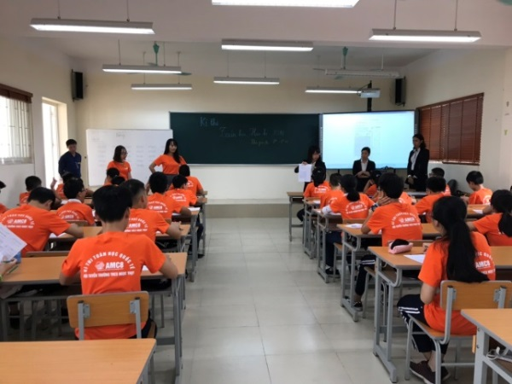 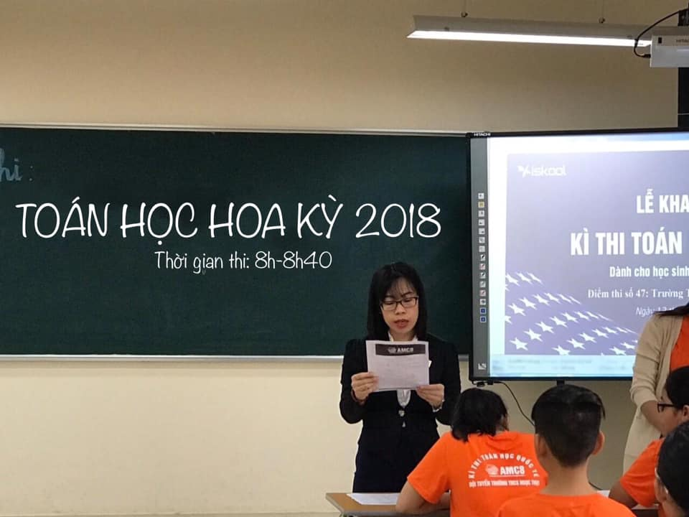

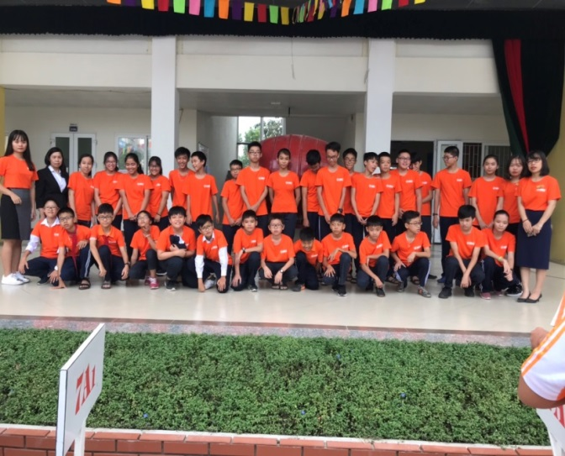

http://thcslythuongkiet.longbien.edu.vn